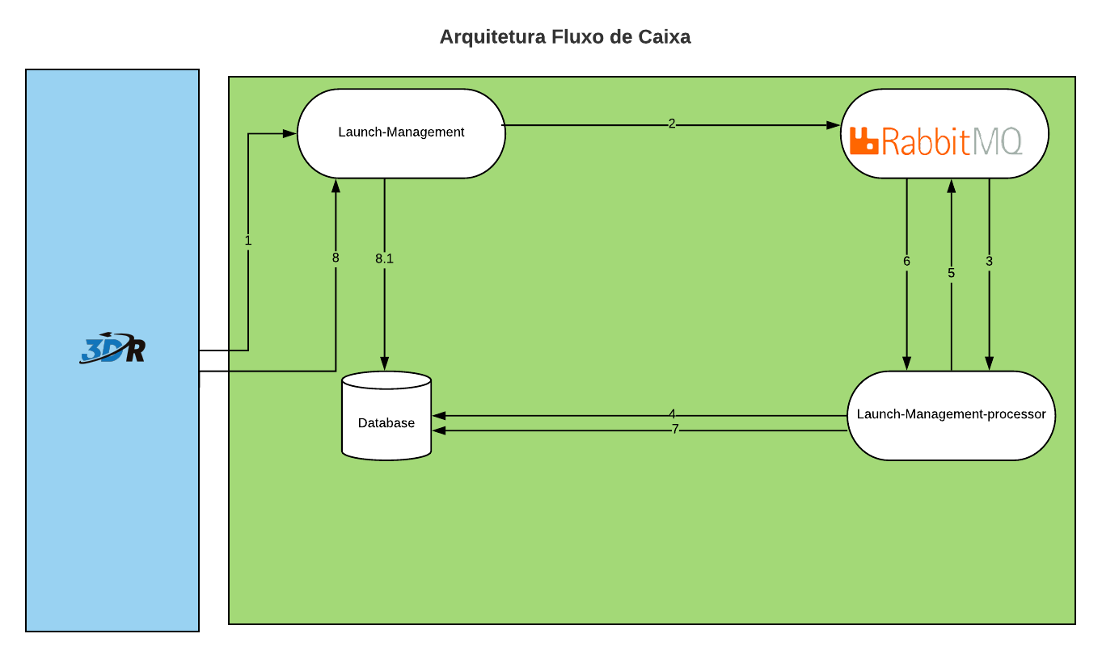

1. Requisição a API (POST) de Lançamento é enviada para a Api de Launch-Management;
1.1. Dados dos lançamentos são validados;
1.2. Impede lançamentos no passado;
1.2. Valida se a empresa esta R$ 20.000,00 negativos;
2. Solicitação encaminhada para o servidor de filas que possui as filas de recebimento e pagamento ;
3. Payload retirado da fila de order para processamento e calculo do Fluxo de caixa;
4. Histórico do lançamento é armazenado na no banco com collection de nome launchs;
5. Lançamento é encaminhado para o servidor de filas para consolida todos os laçamentos financeiros;
6. Payload retirado da fila de order para processamento laçamentos financeiros;
6.1 calculo da posição de caixa, referente ao lançamento corrente e calculo da positividade ou negatividade em
relação ao dia anterior;
7. Processamento do fluxo com todos lançamentos diários é armazenado no banco na collection de nome cashflow;
8. Requisição a API (GET) para retornar todos os lançamentos do dia e lançamentos dos próximos 30 dias.
8.1. A api realiza uma uma consulta para atender ao passo 8.

Endpoint POST:
localhost:8080/launchfinancial
Parâmetros :

tipoLancamento | String | mandatory | Tipo do lançamento | “Recebimento” or “Pagamento”
descricao | String | optional | Descrição Lançamento
bancoDestino | String | mandatory | Banco do destinatário
contaDestino | String | mandatory | Conta do destinatário
tipoConta | String | mandatory | Se a conta é corrente ou poupança
cpfCnpjDestino | String | mandatory | Numero formatado do CPF ou CNPJ
V valorLancamento | BigDecimal | mandatory | Valor em reais do lançamento
encargos | BigDecimal | mandatory | Valor em reais dos encargos do lançamento
dataLacamento | String | mandatory | Data em que a lançamento o ocorreu

Request :

{
"tipoLancamento" : "recebimento",
"descricao" : "Teste",
"contaDestino" : "123",
"bancoDestino": "023",
"tipoConta": "Poupança",
"cpfCnpjDestino" : "08907925771",
"valorLancamento" : "20000",
"encargos" : "0.0",
"dataLacamento": "26-06-2018"
}

Endpoint GET:
localhost:8080/fluxocaixa/lancamentos
Response :
[
{
"id": "5b2fdb18a927f36992dcc283",
"cpfCnpj": "08907925771",
"data": "26-06-2018",
"entradas": [
{
"data": "26-06-2018",
"valor": 20000
}
],
"saidas": [
{
"data": "26-06-2018",
"valor": 10000
},
{
"data": "26-06-2018",
"valor": 10000
}
],
"encargos": [
{
"data": "26-06-2018",
"valor": 0
},
{
"data": "26-06-2018",
"valor": 0
},
{
"data": "26-06-2018",
"valor": 0
}
],
"total": 0,
"posicaoDia": "0 %"
}
]

